全旗危险化学品生产企业“三违”行为曝光清单
序号 | 企业名称 | 检查时间 | “三违”行为 | “三违”类型 | 处理依据 | 处理结果 | 图片
1 | 鄂尔多斯市杭锦旗新圣天然气有限责任公司 | 2024.5.28 | 1.安全检查时，LNG罐区高处作业人员未悬挂安全带，存在高处坠落风险。  2.安全部对现场进行复工复产前安全隐患排查时，发现LNG罐区高处作业监护人不在现场监护、作业人员未悬挂安全带高处休息等问题。 | 违章作业 | 《三违行为处罚管理制度》、新圣天然气《安全生产奖惩管理制度》 | 1.特殊作业监护人王某、杨某未有效履行监护人职责，未及时制止特殊作业人员违规行为，扣除当月0.5绩效。  2.生产车间主任薄某、副主任李某对本部门安全管理未尽到监管职责，安全培训、隐患整改流于形式，扣除当月1.0绩效。  3.生产副总季某，对分管业务监管不到位，扣除当月1.0绩效。 | 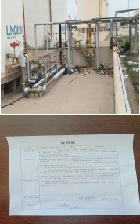
2 | 内蒙古伊泰化工有限责任公司 | 2024.6.18 | 中防工程科技有限公司在降水井基坑作业中，监护人杨某擅自离场，导致受限作业票证人员名字登记错误。 | 违章操作 | 内蒙古伊泰化工有限责任公司《三违行为处罚管理制度》《不安全行为奖惩管理制度》 | 考核中防工程科技有限公司3500元 | 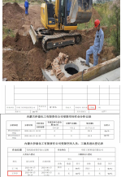
3 | 内蒙古安德力化工有限公司 | 2024.6.17 | 装卸车操作工卸完车后，未按照相关制度规定的操作要求将阀门关死。 | 违章作业 | 《三违行为处罚管理制度》《安全生产奖惩管理制度》 | 考核装卸车操作工冯某1000元 | 